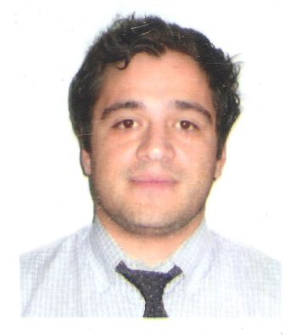
Daniel González San Martin
Teléfonos: 09-59340102/ 02-28085266
daniel.gonzalez5117@gmail.com

- Experiencia laboral.

Noviembre 2013 al presente : Gestor de ventas, en LG ELECTRONICS, Tienda Retail Maipu, Santiago.
Junio - diciembre 2012 : Ejecutivo telefónico, área cobranza bancaria, PROCOLLECT CONTACT CENTER, Santiago.
Marzo – Junio 2012 : Ejecutivo telefónico, soporte técnico área de telecomunicaciones, E-CONTACT CENTER, Santiago.
2010 – 2011 : Encargado de mantención de piscinas, HOTEL TERMAS MALLECO. (Temporada de verano). Curacautín.
2008 : Ayudante de operador, perforadora hidráulica SIMBA, área producción, COMPAÑÍA MINERA PUNITAQUI, Ovalle.

- Formación.

Enseñanza Media : 1995 - 2007 Liceo Las Araucarias, Curacautín.
Estudios superiores : 2010 - 2011 Pedagogía en Educación Física, Universidad Católica de Temuco (carrera congelada)
: 2012-2013 Carrera de TNS Minería en IPCHILE, Sede San Joaquín, Santiago.

- Títulos obtenidos.
-Técnico en Minería, en Instituto Profesional de Chile, IPCHILE (Egresado).

- Cursos Realizados.
-Operador de equipo de perforación minera subterránea “Jumbo Electrohidraulico”, supervisado y controlado por el servicio nacional de capacitacion y empleo, ejecutado por el Centro Tecnológico Minero, de la Universidad Arturo Prat (790 horas).

- Otros Antecedentes.

Domicilio : Pasaje Rosario Martínez #2859, Maipú
Fecha de Nacimiento : 28 de julio de 1989.
Cédula de Identidad : 19.455.117-7
Estado Civil : Soltero.
Licencia de conducir : B (en tramite)
Hijos : Si
Disponibilidad : Inmediata, fuera o dentro de Santiago.

Daniel M. González San Martin 19.455.117-7
Santiago, 2014.

